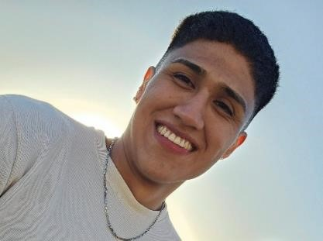**Curriculum vitae**

**Datos personales:**

 Nombre: Rodrigo Ariel.

 Apellidos: Acosta.

 Estado civil: Soltero.

 Nacionalidad: Argentina.

 Edad: 27.

 Fecha de nacimiento: 18/06/1997.

 DNI: 40.511.775.

 Cuil: 20-40511775-5.

 Dirección: Zuviria 4250, Torre 8, PB “A”. (Parque Avellaneda).

 Mail: rodrigo.-acosta@hotmail.com // rodriigoo.acosta97@gmail.com

 Celular: 11-4938-2107.

**Estudios:**

 Primario completo: Eyelen Collegue (Ingles avanzado)

 Secundario Completo: E.S.B.A (Lugano).

 Titulo Obtenido: Bachiller con orientación en informática.

 Carrera Universitaria: En curso de Profesor de Educación Física. (3er Año).

 Certificado de Instructor Funcional y de HIIT. (U.T.N)

**Idioma:**

 Inglés (Intermedio).

**Experiencia laboral:**

Recepcionista en garaje (Febrero 2015 – Agosto 2016). Zona San Cristóbal.



Empleado administrativo en Estudio Jurídico Escudero (Septiembre 2016 – Actualidad). Zona Tribunales.

 Profesor en el gimnasio “URBAN SIX” de HIIT, Funcional y Rumble. (Diciembre 2021 – Actualidad). Zona Recoleta.

 Personal Trainer (8 Alumnos a la actualidad)

**Expectativas y objetivos:**

 Adquirir y ampliar experiencia laboral para formarme lo más completo en lo profesional.

 Tengo como objetivo aportar positivamente a la empresa, con mis habilidades comunicativas y de organización.

 Excelente trato y compromiso con los clientes y con la empresa, representándome con los valores fundamentales de mi carrera.